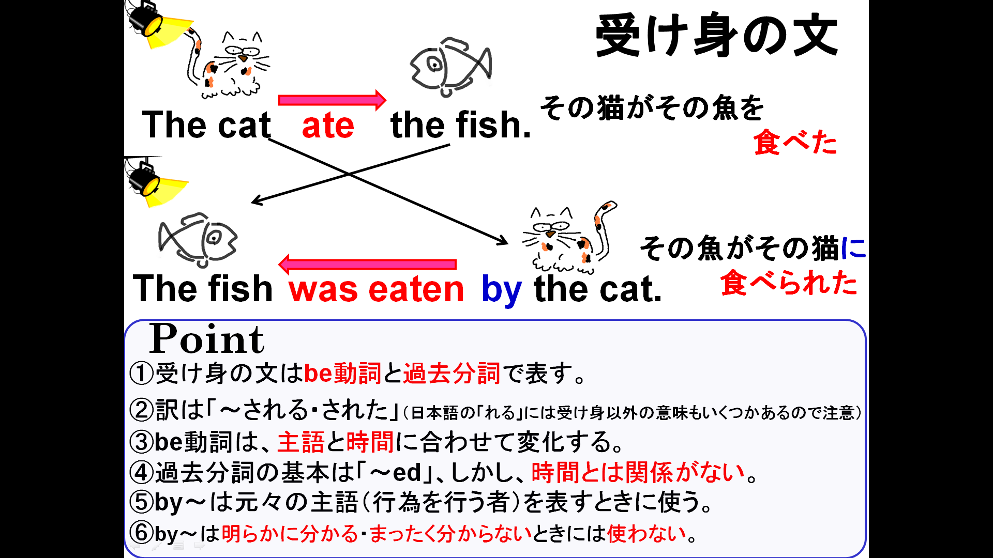

１．Please listen and fill in the blanks.
（１）Baseball ( is )( played )( by )TANAKA Masahiro.
（２）English ( is )( spoken )( in ) Australia.
（３）Okonomiyaki ( is )( made )( in ) Hiroshima.
（４）Buildings ( are )( broken )( by )Godzilla.
（５）Bananas ( are )( eaten )( by ) monkeys.
（６）“Koisuru Fortune-cookie” ( is )( sung )( by ) AKB48.
（７）Comics ( are )( read )( by ) many people.
（８）Soccer ( is )( played )( by )22 players.

２．【 】内の語を正しく形を変えて正しい英文になるように（ ）に書き入れなさい。
(1)Basketball (is)(played)by 10 players. 【play】バスケットボールは10人で行われます。
(2) Volleyball (is) (played) by 12 players. 【play】バレーボールは12人で行われます。
(3) Baseball (is) (played) by 18 players. 【play】野球は18人で行われます。
(4) A bat (is) (used) by baseball players. 【use】バットは野球選手に使われます。
(5) A racket (is) (used) by tennis players. 【use】ラケットはテニス選手に使われます。
(6) Smart phones (are) (used) for E-mail. 【use】スマートフォンはイーメールのために使われます。
(7) Many languages (are) (spoken) in India. 【speak】多くの言語がインドでは話されています。
(8) These books (are) (read) in many countries. 【read】これらの本は多くの国で読まれています。
(9) This lunch (was)(made) by Mr. Kasuga last year.【make】この昼食は昨年、春日先生によって作られました。
(10) These cars (are) (made) in Japan. 【make】これらの車は日本で製造されました。

